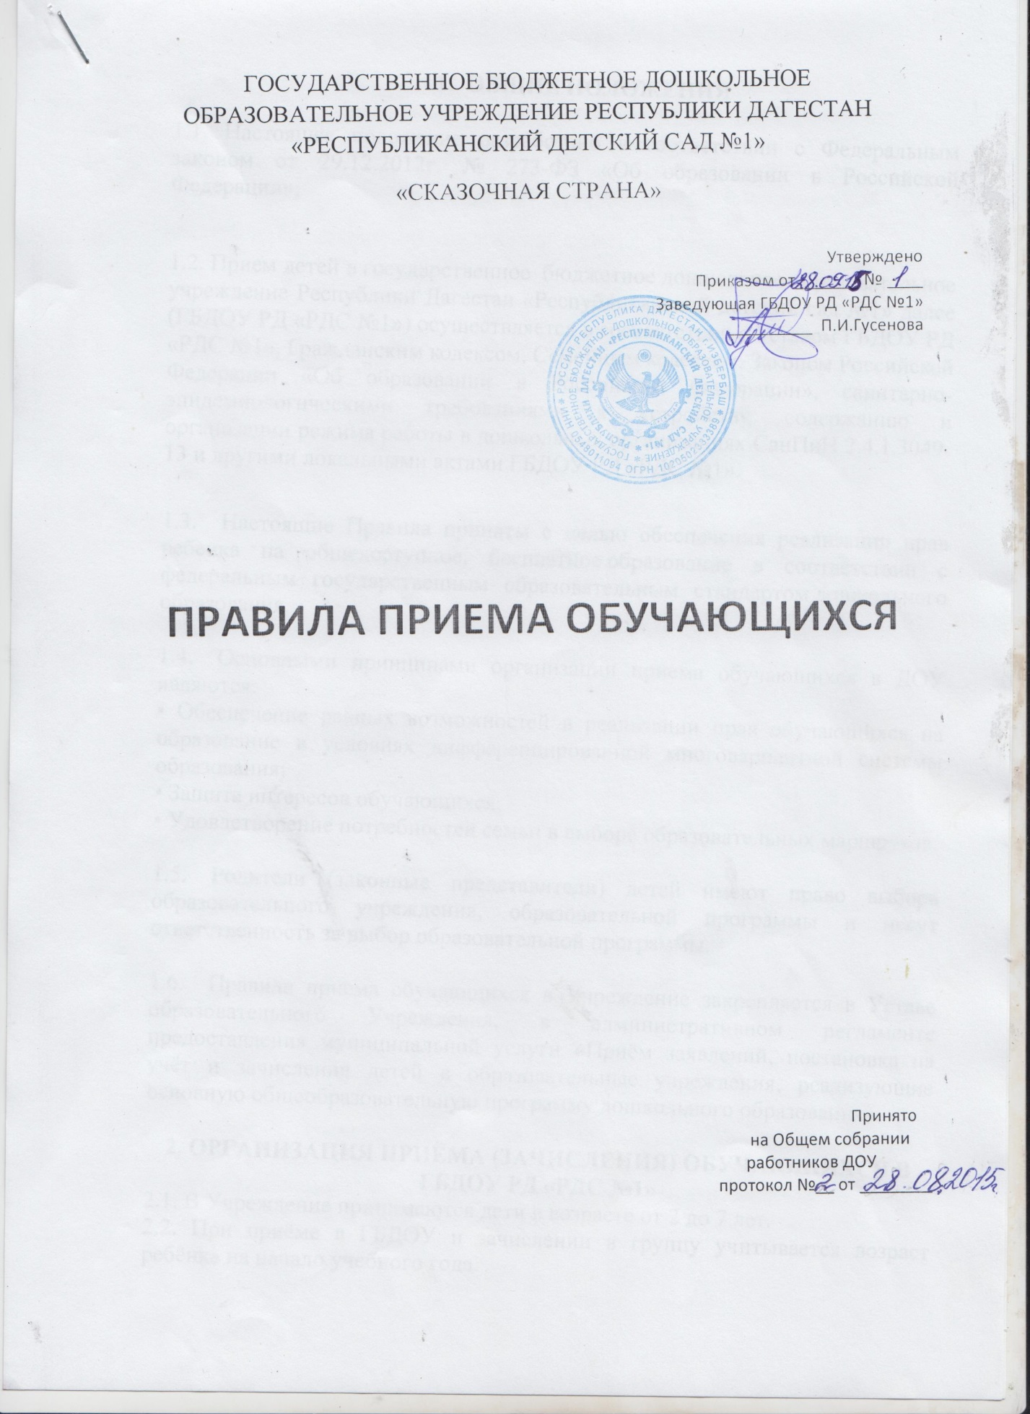
- ОБЩИЕ ПОЛОЖЕНИЯ

1.1. Настоящее положение разработано в соответствии с Федеральным законом от 29.12.2012г. № 273-ФЗ «Об образовании в Российской Федерации»,

1.2. Прием детей в государственное бюджетное дошкольное образовательное учреждение Республики Дагестан «Республиканский детский сад №1» далее (ГБДОУ РД «РДС №1») осуществляется в соответствии с Уставом ГБДОУ РД «РДС №1», Гражданским кодексом, Семейным кодексом, Законом Российской Федерации «Об образовании в Российской Федерации», санитарно-эпидемиологическими требованиями к устройству, содержанию и организации режима работы в дошкольных организациях СанПиН 2.4.1.3049-13 и другими локальными актами ГБДОУ РД «РДС №1».

  - Настоящие Правила приняты с целью обеспечения реализации прав ребенка на общедоступное, бесплатное образование в соответствии с федеральным государственным образовательным стандартом дошкольного образования.

  - Основными принципами организации приема обучающихся в ДОУ являются:
• Обеспечение равных возможностей в реализации прав обучающихся на образование в условиях дифференцированной многовариантной системы образования;
• Защита интересов обучающихся;
• Удовлетворение потребностей семьи в выборе образовательных маршрутов.

  - Родители (законные представители) детей имеют право выбора образовательного учреждения, образовательной программы и несут ответственность за выбор образовательной программы.

  - Правила приема обучающихся в Учреждение закрепляется в Уставе образовательного Учреждения, в административном регламенте предоставления муниципальной услуги «Приём заявлений, постановка на учёт и зачисления детей в образовательные учреждения, реализующие основную общеобразовательную программу дошкольного образования».

2. ОРГАНИЗАЦИЯ ПРИЁМА (ЗАЧИСЛЕНИЯ) ОБУЧАЮЩИХСЯ В ГБДОУ РД «РДС №1»
2.1. В Учреждение принимаются дети в возрасте от 2 до 7 лет.
2.2. При приёме в ДОУ и зачислении в группу учитывается возраст ребёнка на начало учебного года.
- Первая младшая группа - с двух лет до трех лет
- Вторая младшая группа – от трех лет до четырех лет
- Средняя группа – от четырех лет до пяти лет
- Старшая группа – от пяти лет до шести лет
- Подготовительная к школе группа – от шести лет до семи лет

2.3. Обучающиеся принимаются в ДОУ в течение всего календарного года по мере освобождения в нем мест или создания новых мест.
2.4. Приём детей на обучение по образовательным программам дошкольного образования осуществляется по средствам электронной очереди:
После электронного комплектования ДОУ руководитель учреждения издает приказ о зачислении ребенка на основании:
- письменного заявления родителей (законных представителей) на имя заведующей ДОУ с указанием адреса проживания ребенка и его родителей (законных представителей).
К заявлению прилагаются:
- копия свидетельства о рождении ребенка;
- медицинское заключение;
При подаче заявления родитель (законный представитель) предъявляет:
- документ, удостоверяющий личность;
- подтверждение льготы (при наличии) (прописаны в административном регламенте предоставления муниципальной услуги «Приём заявлений, постановка на учёт и зачисления детей в образовательные учреждения, реализующие основную общеобразовательную программу дошкольного образования»).
2.7. Родители (законные представители), предоставившие в образовательное учреждение заведомо ложные документы или недостоверную информацию, несут ответственность, предусмотренную законодательством Российской Федерации.
2.8. При приёме ребёнка в ДОУ на обучение по образовательным программам дошкольного образования между ДОУ и родителями (законными представителями) в обязательном порядке заключается договор в двух экземплярах, включающий в себя взаимные права, обязанности и ответственность сторон, возникающие в процессе воспитания, обучения, развития, присмотра, ухода и оздоровления детей, длительность пребывания ребенка в организации.
2.9. При приеме детей в ДОУ обязательной является процедура ознакомления родителей (законных представителей) с Уставом Учреждения, лицензией на осуществление образовательной деятельности, основной образовательной программой и другими документами, регламентирующими организацию и осуществление образовательной деятельности.
2.10.На каждого воспитанника Учреждения формируется личное дело.

3. ПОРЯДОК ПЕРЕВОДА
3.1. Перевод обучающихся групп осуществляется:
• по истечении учебного года на следующую возрастную ступень освоения основной общеобразовательной программы дошкольного образования на основании приказа заведующей по средствам электронного портала.
• по инициативе родителей (законных предстателей) обучающихся на основании личного заявления родителей (законных предстателей) обучающихся и приказа заведующей.
3.2. Перевод обучающихся в группы компенсирующей направленности осуществляется только с согласия родителей (законных представителей) на основании заключения ПМПК.
4. ПОРЯДОК ОТЧИСЛЕНИЯ

4.1. Отчисление обучающегося из ГБДОУ, реализующее основную общеобразовательную программу дошкольного образования, осуществляется при расторжении договора, на основании заявления родителя (законного представителя) обучающегося, и приказа заведующей, на исключение обучающегося из списочного состава ДОУ с отметкой в книге учета движения обучающихся.
4.2. Договор с родителями (законными представителями) обучающегося может быть расторгнут:
• в связи с завершением освоения основной общеобразовательной программы дошкольного образования и переходом в школу;
• по инициативе родителей (законных представителей) обучающегося, в том числе в случае перевода обучающегося для продолжения освоения основной общеобразовательной программы дошкольного образования, в другую организацию, осуществляющую образовательную деятельность.

